Jueves
10
de marzo

Segundo de Primaria
Lengua Materna
(clase bilingüe)

Mi historieta

Aprendizaje esperado: identifica las características de una historieta.

Énfasis: elabora una historieta atendiendo a sus características textuales (formato y contenido).

¿Qué vamos a aprender?

Identificarás las características de una historieta y elaborarás una.

¿Qué hacemos?

Te recordamos el nombre, de Gloria Victoria, pertenece a la cultura Mixteca también conocida como Ñuu Savi, es de la comunidad Santa Cruz Nundaco, Tlaxiaco del estado de Oaxaca. Ella compartirá contigo esta sesión en lengua tu’un savi.

Además de aprender sobre leer y escribir, aprendes sobre la diversidad lingüística y cultural de nuestro bello país.

Conocerás dos canciones que canta Edith Ortiz, una soprano originaria de la Mixteca que canta en esta lengua, son canciones muy lindas ¡Escúchalas!

La primera se llama Ya a Ntiñuañu, quiere decir Música de la Ardilla.

https://aprendeencasa.sep.gob.mx/multimedia/RSC/Audio/202102/202102-RSC-hIpyQom9C0-1.-Ya-a-NtiuauMsicadelaardilla.MP3.mp3

La segunda es Ita chanuni que quiere decir Flor de maíz.

https://aprendeencasa.sep.gob.mx/multimedia/RSC/Audio/202102/202102-RSC-uyLm2rtP9k-2.-ItaChanuniFlor-de-Maz.MP3.mp3

¡Qué hermosas canciones! ¡Suenan muy agradables al oído, seguramente te gustaron!

La lengua tu’un savi es muy bella.

Las canciones muestran el aprecio por la naturaleza.

La relación con la naturaleza es muy estrecha, de manera que la tenemos presente en cada actividad que realizan las personas que hablan está lengua, por ejemplo, en el canto.

Recuerdas que en la sesión pasada trabajaste sobre las anécdotas divertidas y quedamos que en esta sesión trabajaría sobre tus historietas. También se contaron anécdotas. ¿Las recuerdas? ¡Te daré una pista! “Gallito”

¡Fue una anécdota muy chistosa! Al igual que la de Ernesto, el niño de la comunidad de Gloria. En esta sesión verás cómo estas anécdotas se convierten en historietas.

Primero vas a recordar qué es una historieta.

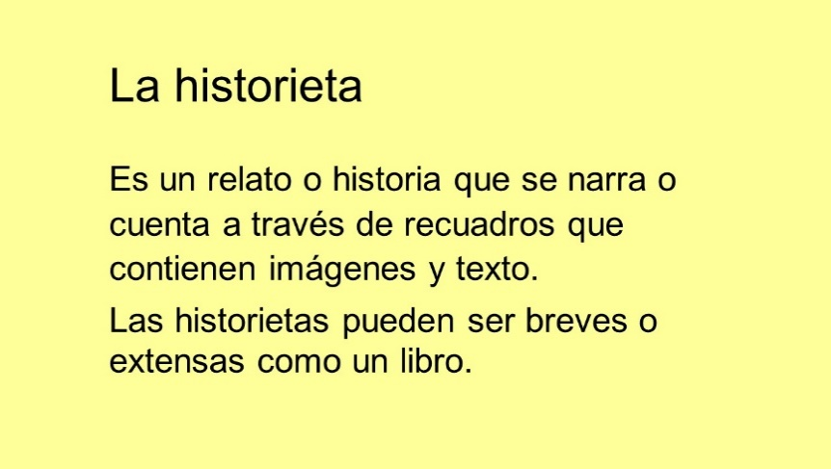
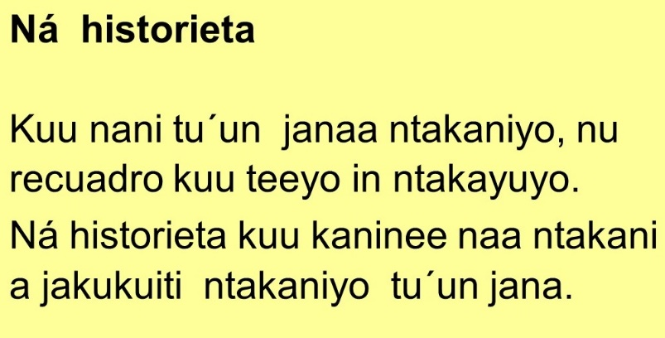

Entonces, las historietas son un tipo de texto que se complementa con imágenes, y están organizadas en recuadros, también llamados viñetas.

Cada recuadro o viñeta representa un momento de la narración.

Como este ejemplo:

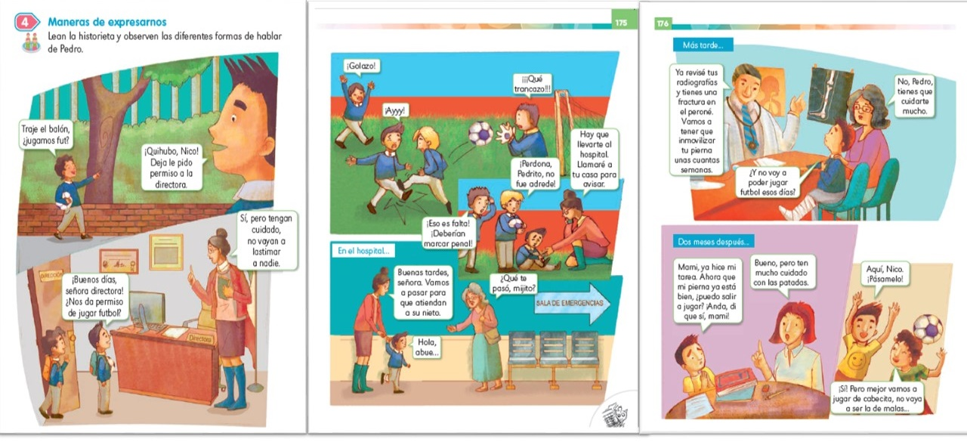

Aquí puedes observar la historia de Pedro quien sufrió una fractura de pierna al jugar fútbol, cómo lo atendieron hasta que se recuperó. Cada recuadro, cuenta un parte de la historia.

¿Viste cómo se ponen las palas que va diciendo cada participante de la historia?

Van en un recuadro como éste o en un ovalo.

También tiene un rabito que indica quién está hablando.

Vamos a recordar la anécdota de Ernesto. Lee con atención.

LAS AVENTURAS DE ERNESTO
NA NTAKANIYO NANI NUA NTO ERNESTO TA KUSIIN
Viñeta 1
En un recuadro superior izquierdo dirá: Hace como un año, "va ntanuú in kuiya"
Se puede observar una escuela pequeña, dos o tres aulas, contexto rural indígena, alrededor muchos árboles y niños jugando (piel morena, cabello negro, pueden traer blusas y camisas tradicionales de la región mixteca alta). Sobresale Ernesto, niño de 9 años mirando un árbol cómo si quisiera subir, un árbol no tan alto que se mira un poco seco.

Viñeta 2
Ernesto subiendo de prisa a un árbol con cierta apariencia seca, en esa misma viñeta está Ernesto (con cara de orgullo) sobre una rama, sostenido con una mano del tronco y con la otra, saluda a sus compañeros quienes se muestran sorprendidos abajo.
Ernesto (con un globo de pensamiento) “soy el mejor”. "Tee gua-a kuri"

Viñeta 3
Se mira a Ernesto sobre la rama del árbol donde está parado, con la cara un poco sorprendida y asustada.
Se observa que el árbol se desprendió de raíz y se fue de lado junto con Ernesto.
Usar dos onomatopeyas: crack o crash, para indicar que el árbol se está desprendiendo y plasss para indicar que el árbol cayó.
Ernesto: ¡Ay, ay, aay! ¡Aay, aay, aay!

Viñeta 4
Niños mirando a Ernesto en el suelo al lado del árbol, los niños riéndose. Ernesto un poco avergonzado, pero también riendo.
Ita Tii: Parece que el árbol estaba seco, ¿estás bien Ernesto? "Takau a nchichi tuyuja kaa" ¿iyovaro Ernesto?
Ernesto: Sí, ja, ja, ja.
Iyovari, jaa, jaa, jaa
Todos ríen.
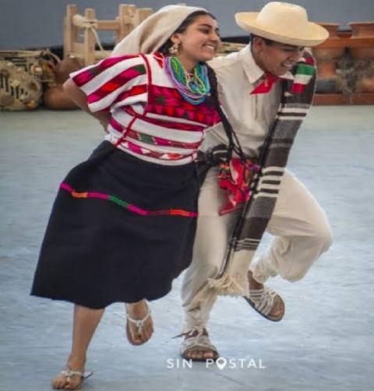
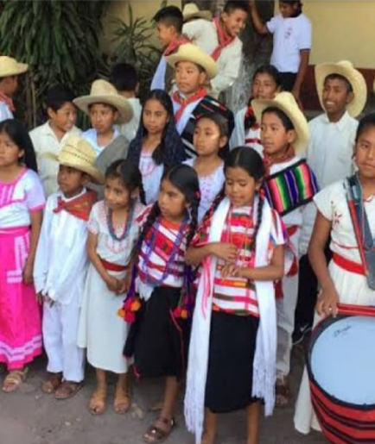

Glosario:
Isu (niño): Venado
Ita Tii (niña): Flor de pétalos curvos
Yoko itu (niña): Espiga de milpa
Tachi (niño): Viento

Descripción de cómo comenzó todo.

Hace como un año, estábamos jugando todos en el patio de la escuela. Mi escuela tiene muchos árboles, así que acostumbramos a jugar en ellos, subirnos o columpiarnos.

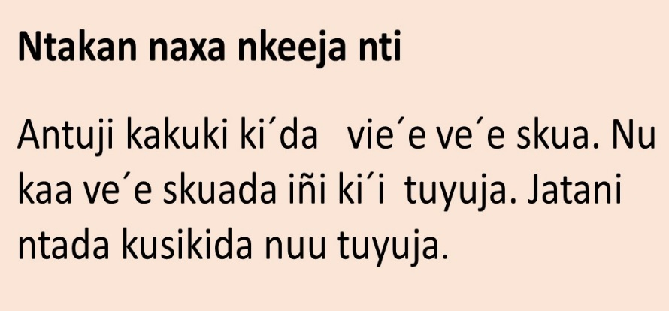

Descripción del momento que motivó el momento chistoso.

Como a mí me gusta trepar a los árboles y mostrar a los demás que soy muy bueno para subirme, pues me subí corriendo a uno, me paré sobre una rama, y saludé desde ahí a mis compañeros.

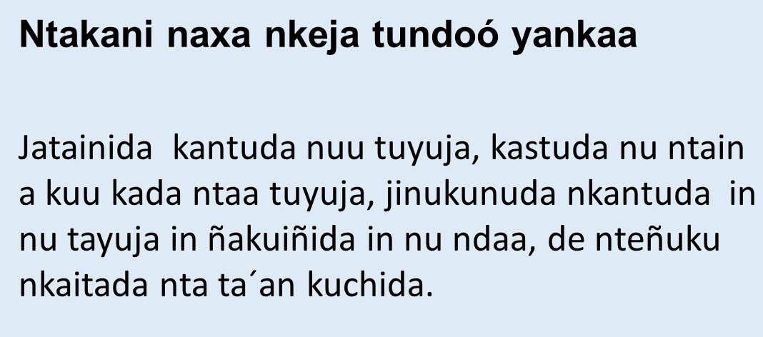

El momento chistoso.

¡De pronto, sentí como que el árbol se hacía de lado! ¡Cada vez más rápido! hasta que: ¡plas! ¡me fui hasta el suelo!

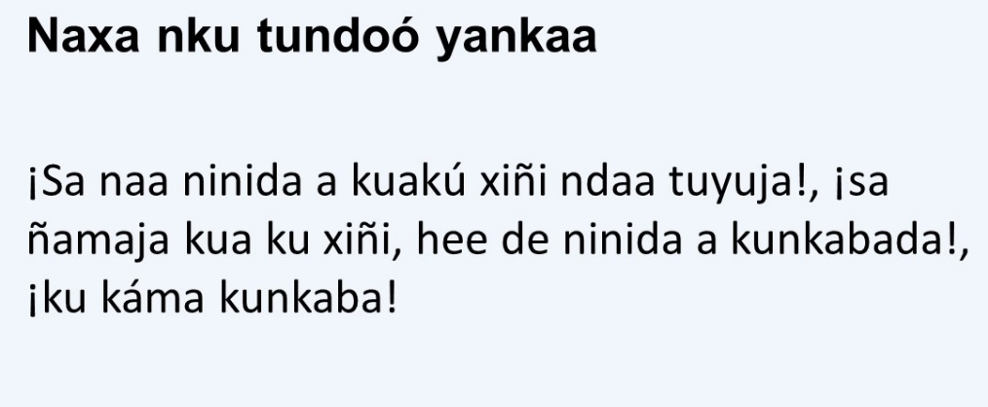

Cómo terminó la anécdota.

No me había dado cuenta de que era un árbol viejo y seco, así que con mi peso nos fuimos abajo. ¡Todos nos pusimos a reír porque fue muy chistoso!

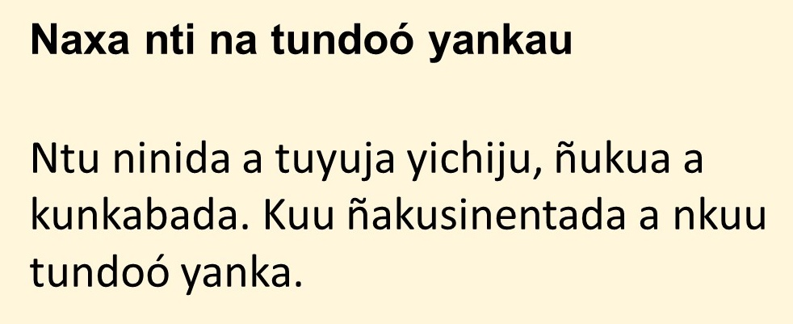

Ernesto escribió esta anécdota y en la sesión pasada se dijo que cada una de estas partes sería un recuadro de tú historieta. La primera parte es la descripción de cómo comenzó todo.

Otro elemento es la viñeta que coincide con el relato escrito.

En la anécdota, en cada viñeta se señalan los elementos presentes: globos de diálogo, globos de pensamiento, recuadros, onomatopeyas e ilustración.

Si quieres hacer una historieta, primero tienes que dividir la historia en lo que sería cada recuadro o viñeta, luego tendrías que planear cómo expresar la parte de la historia en dibujos y diálogos.

Debes recordar que puedes usar globos de diálogo, globos de pensamiento, recuadros y ¡hasta onomatopeyas!

Lee con atención la historieta de Pepe sobre la anécdota del gallito que se contó en la sesión pasada.
Pepe y el gallito

Viñeta 1

Pepe está cerca de su abuelita, hay 2 niños y 3 niñas más, la abuelita está sentada con su bordado en mano, los niños ven la televisión.

Pepe es un niño de 6 años, los demás niños entre 6 y 10 años.

La abuelita lleva trenzas.

Abuelita: Pepe, Pepe, ve por al gallito.

Pepe: Sí, abuelita, ahora te lo traigo.

Pepe (Imaginando una olla hirviendo, adentro hay verduras y carne de pollo).

Pepe (pensando): ¡Mmm! ¡Qué rico, mi abuelita va a preparar un delicioso caldo de gallo!

Viñeta 2

En el corral hay un cerdito, patos, guajolotes, muchas gallinas y sobresale un gallito rojo.

Pepe: ¡Allí estás gallito! Ven gallito, anda, ven, vamos a dar un paseo.

Se pueden usar algunas onomatopeyas de los sonidos que hacen los animales.

Viñeta 3

Pepe adentro del corral teniendo un gran combate con el gallito, el gallito tratando de huir y picando a Pepe que, no se da por vencido.

Pepe: No huyas cobarde, ven. ¡Ay, ay me duele!, ¡ay, ay, pica muy fuerte! ¡ay, ay!

Viñeta 4

Pepe (desalineado, pero feliz) entra a la casa con el gallito en las manos, feliz y orgulloso. La abuela y los niños están sorprendidos.
Pepe: ¡Aquí está abuelita, aquí lo tienes, aquí tienes al gallito!

Abuelita: ¡Pero muchacho travieso! ¡No era ese gallito, yo me refería a tu primo Óscar!

Viñeta 5

Pepe imaginando a su primo Óscar con un gallito, pero en su cabello.

Niños y abuelita riéndose.

Abuelita: Ja, ja, ja.

Niños: Ja, ja, ja.

Fin

Ahora puedes darte cuenta como tus anécdotas puede convertirse en historietas.

El reto de hoy:

El reto de hoy es elaborar tu propia historieta, la puedes compartir con tu familia y con las personas que quieras que la conozcan.

Si te es posible consulta otros libros y comenta el tema de hoy con tu familia. Si tienes la fortuna de hablar una lengua indígena aprovecha también este momento para practicarla y platica con tu familia en tu lengua materna.

¡Buen trabajo!

Gracias por tu esfuerzo.

Para saber más:
Lecturas
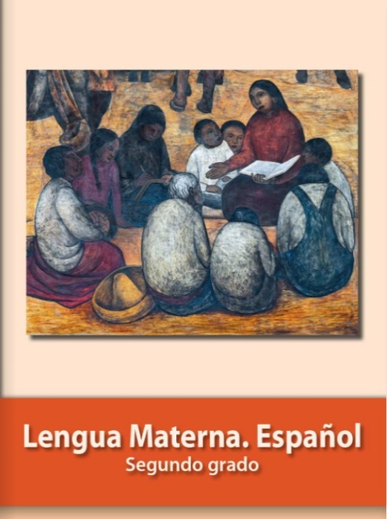
https://libros.conaliteg.gob.mx/P2ESA.htm

